БЛИНЫ - НАЦИОНАЛЬНОЕ РУССКОЕ БЛЮДО
Цели:
Образовательные:
- познакомить студентов с традициями и особенностями русских блинов;
- формировать умения и навыки в приготовлении блинов, их оформление и подача;
- учить применять полученные знания на практике.
Развивающие:
- развитие навыков работы в группе;
- развитие познавательной активности, творческого отношения к работе;
- развитее устной речи.
Воспитательные:
- формировать устойчивый интерес к народным традициям, истории и культуре своего народа;
- воспитывать навыки культуры поведения;
- воспитание аккуратности, эстетичности, чувства меры в оформлении блюд.
Ход мероприятия:
Ведущий: Здравствуйте, дорогие студенты Мы начинаем нашу встречу с просмотра мультфильма (просмотр отрывка «Крылатый, мохнатый, да масленый», как вы думаете, о чём сейчас пойдёт речь? (ответы студентов, «о блинах»), да действительно мы сегодня будем говорить о национальном русском блюде, о блинах.
Как вы думаете, что означает форма блина? (круг – символ достатка, плодородия).
ИСТОРИЯ ПРОИСХОЖДЕНИЯ БЛИНОВ НА РУСИ

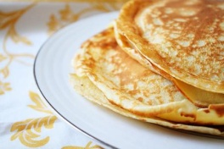
Блины являются традиционным лакомством русского народа, одним из самых любимых и почитаемых блюд, как во времена древней Руси, так и сейчас. Они занимали достойное место на столе каждой хозяйки, и считаются одним из самых первых мучных блюд появившихся в рационе наших предков приблизительно в IX веке нашей эры.
Во многих странах мира существуют свои разновидности это древней мучной лепешки, в Древнем Египте она была кислой, в Америке её называли панкейк, её диметр меньше чем наши блины и они толще, в Азии делали тонкие пресные блинчики, которые употребляли вместо хлеба, древние китайцы делали блинчики из рисовой муки с добавлением чайного порошка, морепродуктов и лука. Каждая страна имеет свои историю создания тех или иных блюд, гордится своими традициями и обычаями.
Для русского народа блины были и есть одни из излюбленных лакомств, мы готовы есть их и днем, и ночью, наслаждаясь вкусом и ароматом, а также разнообразием начинки, которая может быть как сладкой (ягоды, варенье, повидло, творог), так и не сладкой (мясной, грибной, рыбной, с красной и черной икрой).
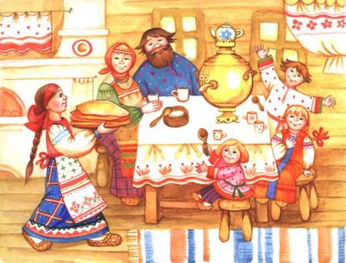
История происхождения этого блюда имеет несколько версий. Некоторые историки утверждают что слово «блин» происходит от славянского «млин» - молоть. Согласно этой версии блины появились после того как древние славяне научились молоть муку и добавляя в неё воду из теста выпекать пышные и румяны блинчики. Существует еще одна версия происхождения этого блюда, когда в печи был случайно забыт популярный в то время овсяный кисель, он немного пригорел, и на нем появилась вкусная, аппетитная корочка, а сам он превратился в лепешку. Этот и был первый блин, очень всем понравившийся.
В давние, еще языческие времена, блины были ритуалом угощения духов предков, люди верили, что могут угощать их души, задабривать, чтобы те посодействовали хорошему урожаю на предстоящий год. Так появилась Масленица, который был вначале скорее не праздник, а языческой обрядовой традицией. Блинов пекли очень много, кормили ими нищих, убогих и странников, считая их посредниками между двумя мирами.
Также по утверждению некоторых историков блины были жертвенным видом хлеба, которые до крещения Руси выпекали в форме круга как символ поклонения древнеславянскому верховному богу Перуну и богу солнца Ярило, принося как дар богам для их покровительства и заступничества.
КАК ПЕКЛИ БЛИНЫ НА РУСИ
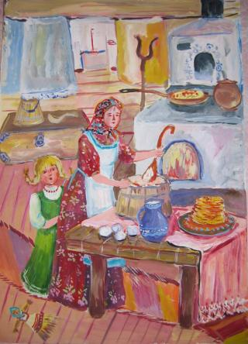
Каждая хозяйка на Руси имела свой собственный рецепт выпечки блинов, хранившийся в тайне и передававшийся от матери к дочери. Чтобы блины получились пышными и вкусными, опара на тесто (блины были на дрожжевой основе) замешивалась поздно ночью, вдалеке от посторонних глаз.
Мука добавлялась в основном гречневая, что придавало блинам слегка кисловатый приятный вкус, основу жидкости в тесте составляли дрожжи, молоко и вода, готовые блины отличались пышностью, румяностью и были немного рыхлыми.
Пекли блины в печи, обязательно на березовых поленьях, используя тщательно прокаленные с солью чугунные сковородки, смазанные кусочком несоленого свиного сала. Начинка для блинов могла быть самой разной от мяса и грибов, до творога селедки, и даже каши (гречневой, манной и пшеничной).
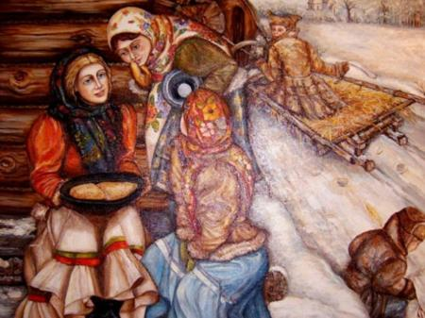
Раньше блины пеклись повсеместно на протяжении всего года, выступая как повседневное, так и праздничное блюдо. Начиная с XIX века блины стали главным символом яркого, веселого праздника зимы Масленицы, олицетворяя собой румяное весеннее солнце, они участвовали в проводах зимы и встрече Весны-красны.

Сегодня нам необходимо разделиться на 2 команды (присутствующие делятся на 2 команды, название выбирают по желанию участников команд), у нас есть уважаемое жюри (представление жюри). Раздаются задания для каждой команды.
1 задание:
Пословицы и поговорки про блины, объясни значение пословицы.
Оценочные условия: за правильный ответ – даётся балл, если команда не может дать ответа, отвечает команда которая даёт задание и ей ставится дополнительный балл.
- Врёт, что блины печёт.
- От лени губы блином отвисли.
- Скоро только блины пекут.
- Вставай с постели – блины поспели!
- Продал душу за овсяный блин.
- На весь мир не испечёшь блин.
- Блины пекут, так подмазывают.
- Блины пекла, да со двора стекла.
- Блин – не клин, брюхо не расколет.
- Из слов блинов не напечёшь и полушубка не сошьёшь.
- Кому блин, кому чин, а кому просто шиш.
- Слетел, как блин со сковороды.
- Блины на дрожжах не удержать на вожжах.
- Где блины, там и мы, где с маслом каша, там и место наше.
- Великое дело блины печь – налил да в печь.
- Чужой блин комом в горле становится.
- Не справившись с трудностями, блинов не попробуешь.
- Весною-то гладко: сиди да гляди; осень-то матка: кисель да блины.
- Не подбивай клин под овсяный блин: поджарится, сам свалится.
- Блины съел, вареники съел, а уж на третью работу сил не хватает.
- Первый блин всегда комом.
2 задание:
Отгадай загадку
Оценочные условия: за правильный ответ даётся балл
- Желтый, круглый, ароматный
И на вкус такой приятный!
Только мама испечет,
А он прыг и прямо в рот...
- Для любимой бабушки
Испеку оладушки.
Так румяны и вкусны
Эти пышные...
- На горячей сковородке
Нужно печь их очень ловко.
Зазевался разговором
И они вмиг станут комом.
С мёдом как они вкусны
Бабушкины те...
- Без него не обойтись,
Чтоб блины все удались,
Тесто, прежде чем месить,
Его нужно прикупить,
Сей продукт дает корова,
Он на солнышке блестит.
Улучшает вкус он блинный,
В холодильнике лежит.
- Был я жидкий, как сметана.
Но на сковороду попал.
Я подпёкся, стал румяным
Кругленьким и вкусным стал…
- Желтый, круглый, ароматный
И на вкус такой приятный
И с вареньем, и с медком,
Со сгущенным молочком.
- Что на сковородку наливают
Да вчетверо сгибают?
- Бабушка для деток
Испекла салфеток,
А салфетки из муки
Получаются тонки.
Знают внуки-шалуны,
Что салфетки те...
Предлагается подвести промежуточный итог
3 задание: написать рецепт блинов (каждая команда пишет свой рецепт), по итогам команды предложили 2 разных рецепта блинов (на дрожжах и с гашёной содой).
4задание: приготовление теста и выпечка блинов (каждая команда выпекает свои блины.
5 задание: порционная подача блинов.
Жюри объявляет заключительное подведение итогов.
Заключительное чаепитие с дегустацией свежеиспечённых блинов.

